Certificat d’aptitude professionnelle

MAINTENANCE DES MATÉRIELS

Option A : Matériels agricoles

SITUATION TERMINALE DE FORMATION
Durée estimée : 4 heures maxi.
RÉALISATION D’UNE INTERVENTION SUR UN MATÉRIEL

DOSSIER TRAVAIL

L’activité a pour objectif l’évaluation de tout ou partie des compétences suivantes :
- C4.2 Effectuer les contrôles, les mesures
- C4.3 Régler, paramétrer
- C4.7 Contrôler la qualité de son intervention

Tâches à réaliser en tout ou partie:
- T3.1 Réaliser des opérations de maintenance préventive et curative
- T3.3 Effectuer les mises en service et/ou en "main" du matériels

 | Situation terminale  de formation | Nom :  Prénom :  CAP – Maintenance des matériels  Option A Matériels agricoles

Dossier Travail

Support : Tracteur Renault ARES

Dysfonctionnement : Relevage arrière

Réaliser une intervention sur un matériel
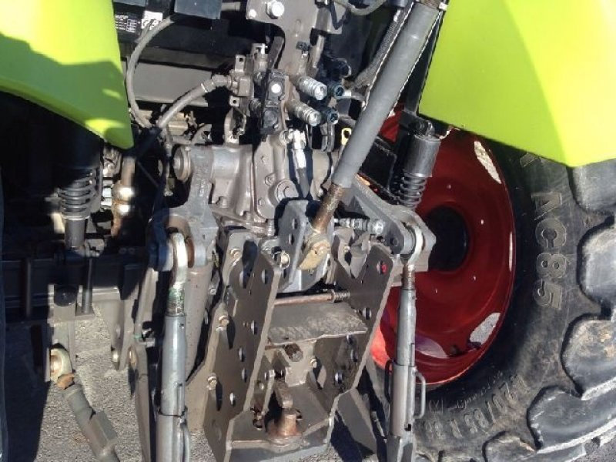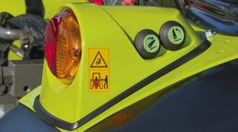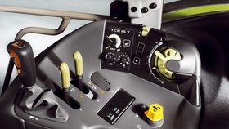

Demande client :

- Le client vous sollicite car toutes les fonctions du relevage arrière de son tracteur ne sont plus assurées.
Diagnostic du réceptionnaire :

- Le réceptionnaire vous demande de :
  - Vérifier l’état du capteur de position du relevage.
  - Procéder à son remplacement s’il est défaillant.
  - Paramétrer le relevage de façon à limiter sa montée afin qu’il n’y ait pas endommagement du hayon arrière, lorsqu’une désileuse est attelée au tracteur.
Consignes de sécurité

- Matériel immobilisé, zone d’activité délimitée
- Attention de bien respecter le mode d’utilisation des outils de mesures.
- Respecter les consignes de mise en route du système.
- Attention aux parties mobiles du relevage (risque d’écrasement).
FICHE D’ACTIVITÉ ÉLÈVE |  | Classe : Terminale CAP MM (Option A)
 |  | Nom Prénom :
 |  | N° de l’activité : TPF.2.2
Centre d’intérêt : | Objectif de la séquence :  Réaliser une intervention sur un matériel  Vérifier le fonctionnement du relevage arrière d’un tracteur et le paramétrer
Pré-requis : (ce que je dois savoir faire avant l’activité)
Les savoirs technologiques – L’analyse fonctionnelle et structurelle du sous-système : le relevage arrière d’un tracteur
Utilisation de l’outillage standard, des outils de contrôle et mesures et des EPI
Description de l’activité : (ce que je vais faire)
Vérifier le capteur du relevage arrière
Effectuer le changement du capteur si défaillant
Paramétrer le relevage arrière du tracteur suivant les contraintes d’utilisation
Ressources : (ce que l’on me donne)
Un dossier travail
Le matériel agricole à vérifier et à paramétrer
La documentation technique du constructeur
L’outillage et les appareils de contrôle adaptés
Etre capable de : (ce que l’on me demande)
Exploiter la documentation du constructeur
Préparer le matériel au contrôle et à l’intervention dans le respect de la sécurité
Contrôler le capteur et l’échanger si défaillant
Atteler la désileuse au tracteur et paramétrer le relevage arrière
Valider l’intervention et compléter l’ordre de réparation
Appel du professeur :
Appel du professeur pour valider la partie théorique
Appel du professeur lors de la vérification et du réglage du capteur de relevage
Appel du professeur pour remettre l’ordre de réparation complété
Appel du professeur pour valider la fin de l’activité
On exige que : (ce que l’on attend)
Le contrôle de l’état du capteur et son réglage soient effectués suivant les consignes et les données du constructeur
L’ensemble des étapes de l’intervention soit réalisé dans le respect des procédures
Le paramétrage du relevage arrière soit effectué en respectant les contraintes d’utilisation du matériel
La qualité de l’intervention soit validée
Compétences évaluées :

- C 4.2.1 Utiliser les outils de contrôle
- C 4.3.1 Effectuer le réglage d’un organe (capteur de relevage)
- C 4.3.2 Paramétrer un sous-système
- C 4.7.1 S’assurer de la réalisation et de la qualité des différentes étapes de l’intervention
Compétences seulement mobilisées :

- C 2.2.1 Décoder l’organisation fonctionnelle du sous-système
- C 3.1.1 Organiser et sécuriser l’aire de travail
- C 4.4.3 Déposer le composant
- C 4.4.4 Reposer le composant
- C 1.2.2 Compléter un document (ordre de réparation)
Observations :

Mise en situation et problématique :
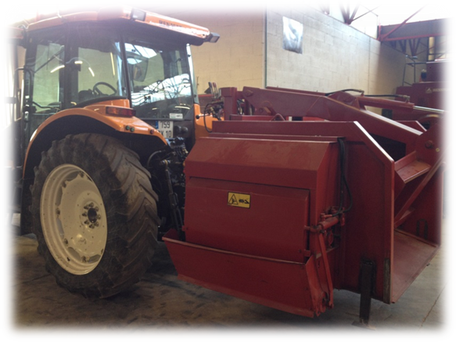
Votre chef d’atelier vous confie le matériel agricole de Mr Dupont. Il s’agit d’un tracteur Renault Ares attelé à une désileuse. Le tracteur présente un dysfonctionnement au niveau du relevage. Vous devez vérifier l’état du capteur de position du relevage et procéder à son remplacement si son état l’exige. Ensuite, vous paramétrerez la butée haute du relevage pour éviter que le bras de la désileuse heurte le hayon de la cabine du tracteur.

1) Travail préliminaire

Question 1 - Complétez la vue ci-dessous avec les termes de chaque commande. (S1.1.1)

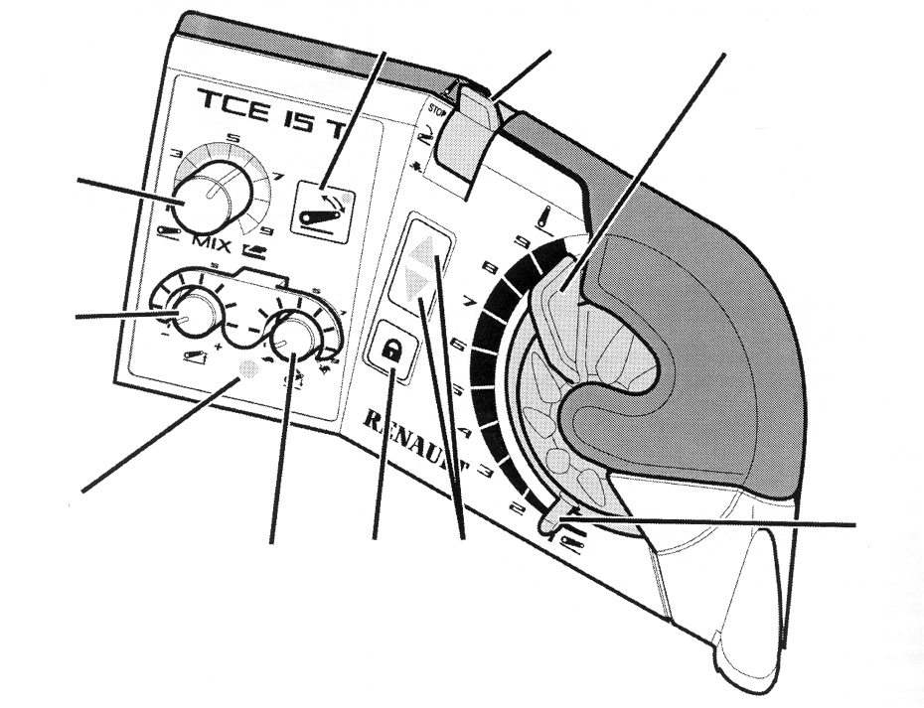

Question 2 - La console de relevage possède un voyant de sécurité/alarme. Complétez la procédure permettant d'éteindre le voyant lorsqu'il est en mode sécurité. (S.4.2)
C 4.3.1
Phases | Opérations

Question 3 - Citez les deux principaux types d’asservissement que possède un relevage. Citez pour chacun leurs fonctions. (S.4.1)
Types d'asservissement. | Fonctions.
................................................... | ................................................................................................
................................................... | .................................................................................................

Appel du professeur pour validation des connaissances

Les savoirs associés sont acquis si 80% des questions sont correctement renseignées

2) Travail pratique

Question 4 - Complétez la partie réception de l’ordre de réparation (Page DT 8 / 8)
Appel du professeur pour validation de l’ordre de réparation complété

Question 5 - Utilisez le document constructeur afin de localiser le capteur de position de relevage sur le tracteur.

Question 6 - Complétez le tableau suivant pour vérifier l’état du capteur de relevage.
C 4.2.1

N° | Contrôles | Moyens utilisés et conditions de contrôles | Valeur constructeur | Valeur relevée | Conclusion
1 | Alimentation  du capteur
2 | Tension  du signal

Appel du professeur pour validation de la conclusion sur l’état du capteur

Question 7 - Remplacez le capteur si défaillant.
C 4.3.1
Question 8 - Effectuez le réglage du capteur avec l’aide du document ressource.

Appel du professeur pour validation du réglage du capteur

Question 9 - Suite à votre travail, manipulez plusieurs fois le relevage et vérifier de nouveau le réglage du capteur avec l’aide de son signal.
C4.2.1 / C 4.7.1

N° | Contrôles | Moyens utilisés et conditions de contrôles | Valeur constructeur | Valeur relevée | Conclusion
1 | Tension  du signal

Appel du professeur pour validation du réglage du capteur lors du fonctionnement du relevage et de la qualité de l’intervention

Question 10 - Attelez la désileuse du client et paramétrez le relevage de façon à limiter sa montée afin qu’il ne puisse pas endommager le hayon arrière du tracteur.
C 4.3.2

Question 11 - Complétez la partie atelier de l’ordre de réparation en annexe.

Appel du professeur pour validation du paramétrage et de la fin d’activité

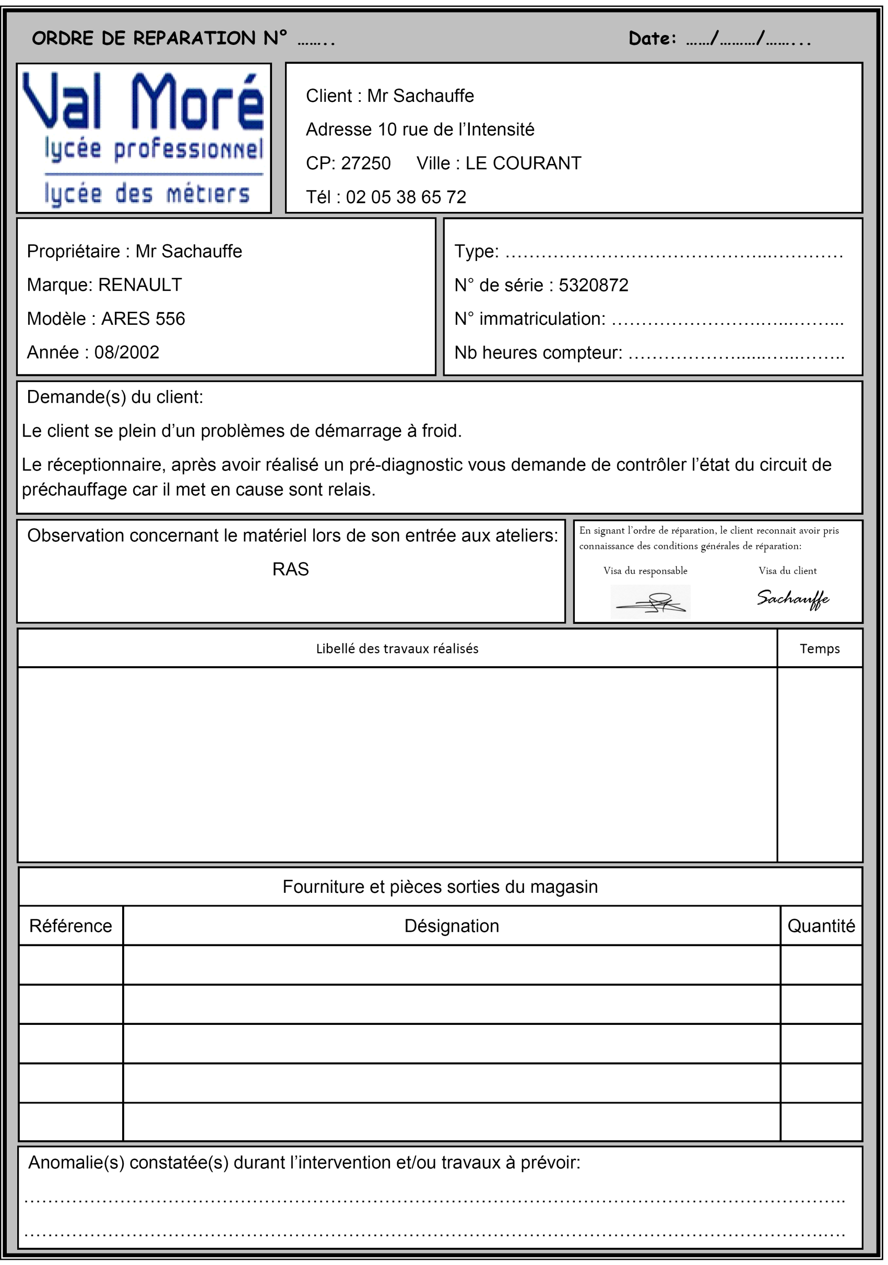
12
12/04/2018
12/04/2018
Le client vous sollicite car les fonctions du relevage arrière de son tracteur ne sont plus assurées.
.

Client : Mr Dupont
Adresse : 10 rue de l’intensité
CP : 27250 Ville : Le courant
Tèl : 02 05 38 65 72
Propriétaire : Mr Dupont
Marque : RENAULT
Modèle : ARES 556
Année : 08/2002
Dupont
Le client vous sollicite car les fonctions du relevage arrière de son tracteur ne sont plus assurées.
.

Client : Mr Dupont
Adresse : 10 rue de l’intensité
CP : 27250 Ville : Le courant
Tèl : 02 05 38 65 72
Propriétaire : Mr Dupont
Marque : RENAULT
Modèle : ARES 556
Année : 08/2002
Dupont

